厦门大学后勤集团

采 购 文 件

采购项目：定制保温杯一批

采购编号： XDHQ2022-A-007

厦门大学后勤集团
2022年 11月21日

第一章投标邀请
厦门大学后勤集团拟公开采购一批定制保温杯，欢迎具备相应资格条件的供应商参加投标。
- 采购编号：XDHQ2022-A-007
- 项目名称：定制保温杯一批
- 供货地点：厦门大学思明校区
- 供货期：接到中标通知后20天内完成供货
- 报名截止时间：请于2022年11月25日17:00前（北京时间）（节假日除外）以邮件方式提交投标报名函及营业执照复印件（加盖公章）进行报名，开标时间另行通知。
- 投标截止及开标时间：2022年11月28日9:30（北京时间），投标文件和样品于开标前提交。
- 开标地点：厦门大学后勤集团会议室
- 预算控制价：13.5万元
- 本批采购的咨询联系人
招投标报名及相关方面的问题请联系：林老师 13599512138
报名邮箱：dengjin@xmu.edu.cn
监督电话：邓老师 0592-2187648

厦门大学后勤集团
2022年11月21日

第二章 投标前附表

报价人须知前附表
序号 | 内容 | 说明与要求
1 | 采购项目 | 定制保温杯一批
2 | 是否允许生产厂家以外的报价人投标 | 是
3 | 代理商应提交资料
4 | 是否允许联合体投标 | 否
5 | 资格性要求 | 1.★投标书；  2.★法定代表人授权委托书；  3.★营业执照副本复印件，并加盖报价人公章；  4.★廉政承诺书  5.★采购人将通过中国政府采购网（www.ccgp.gov.cn）、“信用中国”网站（www.creditchina.gov.cn）等渠道全面查询报价人截止开标当日前3年内的信用，对信用信息查询结果中存在参加本采购活动前3年内在经营活动中有重大违法记录的供应商，其投标无效。  以上内容缺少任何一项，都将无法通过资格性审查。
6 | 报价人应提交的  材料文件 | 1.★开标一览表；  2.★样品；  3.★交货周期及售后服务方案；  4. ★保温杯质量承诺函  5.报价人认为需要提供的其它说明和资料。
7 | 报价人自行编写的  技术文件 | 应包括但不仅限于以下内容：  1）投标数量、说明；  2）技术响应方案；  3）技术参数应答；  4）公开发行的投标产品彩页或产品技术参数说明；  5）项目组实施人员组织规划和项目参与人员简介；
8 | 投标保证金 | 无
9 | 是否接受可选择或可调整的投标和报价 | 否
10 | 现场踏勘 | 否
11 | 报价文件有效期 | 90天
12 | 报价文件份数 | 投标文件一式3份（其中正本1份，副本2份）
13 | 集中看样时间 | 开标当天
14 | 文件编制要求 | 报价人在本项目中禁止使用“投标专用章”，必须使用报价人公章进行投标，报价文件的正、副本均须加盖公章骑缝章。
15 | 其他要求 | 详见采购文件要求

第三章 采购项目说明及要求

- 采购货物一览表与主要技术参数
序号 | 名称 | 单位 | 数量 | 备注
1 | 定制保温杯  （容量180ml）  杯身设计图文及颜色参照图：  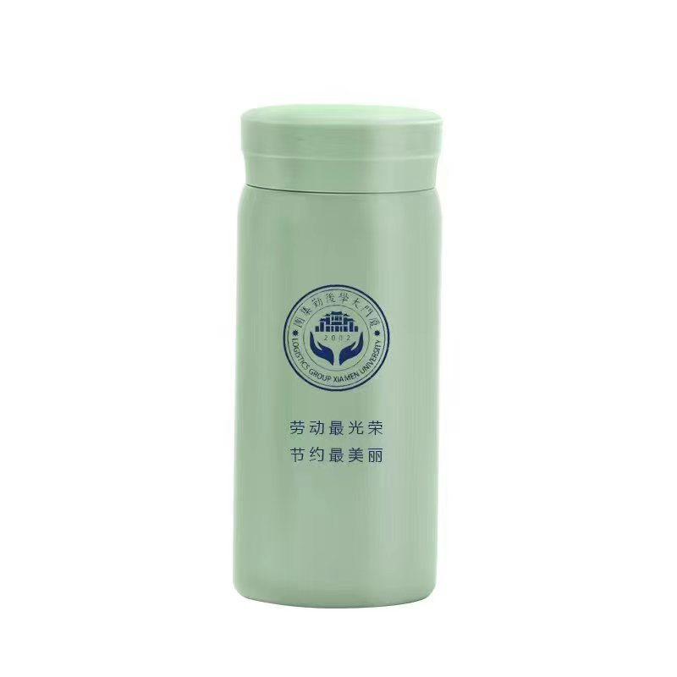 | 个 | 5000 | 1.供货日期：中标后20天内完成供货  2.结算数量以现场验收数量为准，据实结算。  3.★产品参数：  内胆：食品级316不锈钢  外壳：304不锈钢  盖子：聚丙烯  盖子组件：硅胶密封圈  外盒：纸盒  容量：180ml  4.定制要求：杯身图文设计及颜色参照左边设计图，允许色差。外包装为纸盒，中标后与招标人确定设计版本。

投标人必须在开标当天提供标书和样品，递交样品地点与递交投标文件地点相同，中标人的样品将封存，作为交货验收的依据：
★样品为保温杯（容量180ml） 1个，样品可以是定制款，也可以是待定制款。投标人若提供待定制款，须在投标时同步提供设计样稿，并在中标后两天内根据招标人需求确定最终版样稿，供货以最终版样稿为准；若中标人的设计最终无法满足招标人的需求，则招标人有权终止与中标人的合作，并在候选中标人的依次选择。
投标人须自行在提供的样品上面标识公司名称。中标人的样品将封存，作为交货验收的依据。投标人未提供样品或提供的样品材质未达到要求指标以上的，评标委员会有可能做出对投标人不利的评审。
投标人在供货前，需提供一份针对该批次定制保温杯的专属检测报告，检测报告需参照GB/T 29606-2013、GB 4806.9-2016两个标准进行检测。
- 投标要求
1、供货商应具备的资格条件：
1）具有合法的法人资格、独立承担民事责任的能力；
2）遵守国家的法律、行政法规，具有良好的商业信誉；
3）具有履行合同所必须的货源或场所；
4）营业执照经营范围日用品批发经营的企业；
5）参加政府采购活动前三年内，在经营活动中没有重大违法记录；
2、投标人须为独立法人企业，不接受联合体投标。
3、开标时须提供报价单一份、营业执照副本复印件并加盖公章、法定代表人授权委托书（投标人代表不是法定代表人）、投标人代表身份证复印件、投标人认为需要提供的其它说明和资料。
4、 投标人应将所有投标材料密封在文件密封袋里，封口处应密封，并在密封口处注明投票单位名称，同时加盖单位公章。

5、因疫情防控需要，进校投标人员请确保自身安全情况下持48小时核酸报告，健康码，方能入校，并提前报备通行车辆，一家公司仅限一人参标。

三、报价须知
1、投标人所报单价包含将保温杯运送至甲方指定地点验收合格交货的价格，包括设计费、包装费、装运费及相关税费等相关费用。
2、公告中采购数量为预估数，实际送货数量以现场需求为准，据实结算。
3、送货时必须配带送货单，送货规格必须达到投标规格，并在送货单上详细填写送货数量和规格，并有招标方现场管理人员签字。
4、投标人应根据招标人确定的数量、质量和设计样式和交货时间进行发货，如擅自变更规格、数量，私自更改发货时间等行为，招标方有权取消采购计划或要求退场，已经发生的费用由投标人自行承担。
四、评分办法
序号 | 评分项目 | 评分细则 | 分值
1 | 质量 | - 杯身光洁、手感好、注入开水后手握无热感、制作工艺良好15分；制作工艺良好、注入开水后手握有一定热感10分；制作工艺不够精良5分；杯身有毛刺工艺较粗糙等3分；  - 杯子气味正常、无异味12分；稍有异味6分；有较大异味3分；  - 硅胶圈软硬适中、密封性好杯盖旋紧时不漏水13分；密封性稍差杯盖旋紧时有滴水6分；密封性很差杯盖旋紧时漏水量大2分； | 40
2 | 外观 | - 外观优美、杯身线条流畅；（6分）  - 整体小巧精致、便于携带；（6分）  - 易清洗；（6分）  - 杯底防滑耐磨；（6分） | 24
3 | 售后服务 | 售后服务：根据投标人提供的售后服务方案的全面性、合理性进行评分；（6分） | 6
4 | 价格 | 通过了资格评审，满足招标文件要求且投标价格最低的有效投标报价为评标基准价，评标基准价为满分 30 分，其他供应商的价格分统一按照下列公式计算：投标报价得分＝（评标基准价/投标报价）×30（小数点后保留两位有效数字） | 30
 | 合计 |  | 100

五、合同签订
本项目的用户单位为厦门大学后勤集团，成交供应商接到中标通知后，持成交通知书与用户签订合同。采购文件、成交供应商的投标文件及其澄清文件均作为签订技术和服务协议、合同订立的基础。
六、付款条件
合同签订后，全部货到完经验收合格之后一次性付款。

参加开标会议授权委托书

本授权委托书声明：我 （姓名）系 （投标单位名称）的法定代表人，本人因事不能亲自参加开标会议，现授权委托 （单位名称）的 （姓名）为我的授权委托代理人，参加 <建设单位（业主）>的 的开标会议，代理人在本工程开标、评标期间所签署的一切文件和处理与之有关的一切事务，我均承认。
代理人无转委权，特此委托。

代 理 人： 性别： 年龄：

身份证号码： 职务：

投 标 单 位： （印签）

法定代表人： （签字）

授权委托日期： 年 月 日

开标一览表
序号 | 名称 | 单位 | 数量 | 控制总价 | 报价（单价） | 总报价 | 备注
1 | 定制保温杯 一批 | 个 | 5000 | 13.5万元 |  |  | 1.供货日期：中标后 天内；  2.结算数量以现场验收数量为准，据实结算。

质量承诺函
致：厦门大学后勤集团
根据贵方为 采购项目的投标邀请，我司对该项目做出如下质量承诺：
（内容根据采购文件要求自拟）

交货周期及售后服务承诺

致：厦门大学后勤集团
根据贵方为 采购项目的投标邀请，我司对该项目做出如下售后服务承诺：
（内容根据采购文件要求自拟）

诚信廉政自律承诺书

厦门大学后勤集团：
为配合加强厦门大学后勤集团采购活动中的廉政建设，共同防止发生违法违纪行为，体现厦门大学后勤集团采购工作公开、公平、公正、诚实信用的原则，本投标人在参与贵单位货物与服务采购活动中，自觉遵守法律、法规，并作如下廉洁自律承诺：
1.不向采购人、评委和采购工作相关人员请客、送礼、行贿和送回扣，不以各种名目私下给以上人员或单位赠送有价证券和进行各种赞助，如自愿表示对学校给予其他形式优惠，将在投标书、承诺书或合同书中标明。
2.不与其他投标人串标、围标、抬标，控制投标价格等违法行为。
3.不排挤其他投标人或以不正当竞争为目的而以低于成本报价投标。
4.不伪造、借用、盗用、转让、或将资质(格)借与他人参与投标。
5.不违规将中标项目转标、分标；确保项目经理在报名、资格审查、投标、开标、评标、施工过程中身份一贯制。
6.不给责任人的违法违纪违规行为说情、解脱或托人说情等变相干扰公正处理。
7.自觉遵守厦门大学后勤集团开标、评标现场工作纪律和采购的有关规定，不私下接触评审专家，不干扰正常的开标评标秩序。
若未履行上述承诺，自愿取消投标和中标资格、至少三年内不能参加厦门大学后勤集团任何投标；造成损失的，集团保留通过法律进行追究的权利。凡属违法违纪的，按照国家和学校有关规定视情节进行党纪政纪处理或交由司法机关处理；凡因个人原因造成损失或影响项目进展的，由个人承担责任，并视情节接受处理。
自愿接受参与本项目招投标各方的互相监督，对发现的问题及时报告。
投标人盖章：
法定代表人签名：
投标代表（项目经理）签名：
20 年 月 日

